浙江大学实验报告

课程名称： 数据库系统原理 实验类型：
实验项目名称： SQL数据定义和操作
学生姓名： 彭子帆 专业： 软件工程 学号： 3170105860
同组学生姓名： 指导老师： 周波
实验地点： 紫金港机房 实验日期： 2019 年 3 月 20 日

- 实验目的和要求
- 掌握关系数据库语言SQL的使用。
- 使所有的SQL作业都能上机通过。

- 实验内容和原理
- 建立数据库。
- 数据定义： 表的建立/删除/修改; 索引的建立/删除；视图的建立/删除
- 数据更新： 用 insert/delete/update命令插入/删除/修改表数据。
- 数据查询： 单表查询，多表查询， 嵌套子查询等。
- 视图操作：通过视图的数据查询和数据修改

- 主要仪器设备
一台计算机设备
数据库管理系统：SQL Server 或MySQL

- 操作方法与实验步骤
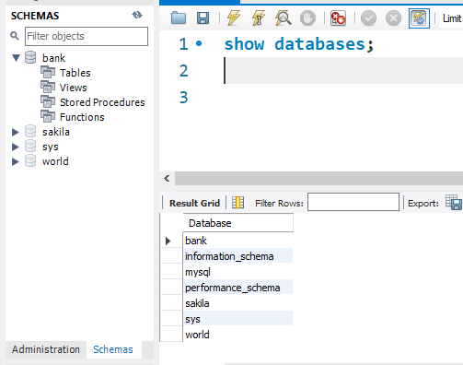
- 查看当前数据库并且建立数据库‘DB’
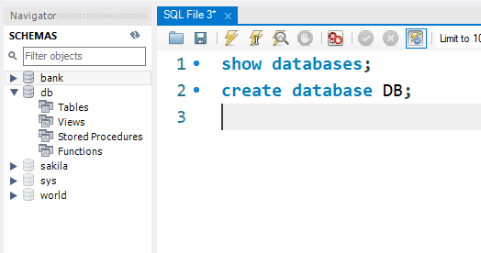

- 表的建立/删除/修改; 索引、视图的建立/删除
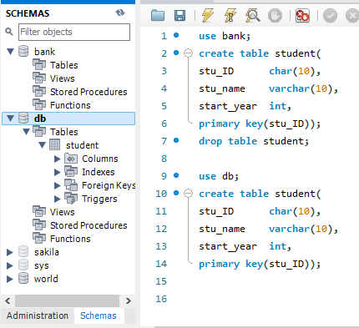
- 表的建立、删除与修改

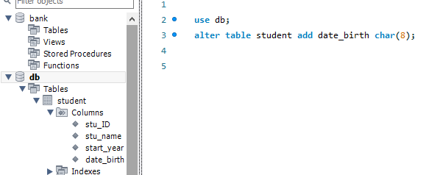

- 索引、视图的建立/删除（视图操作位于第五问）
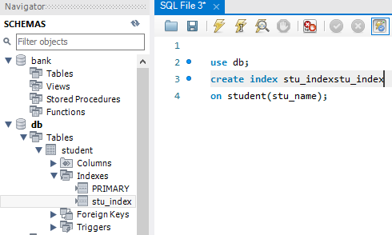
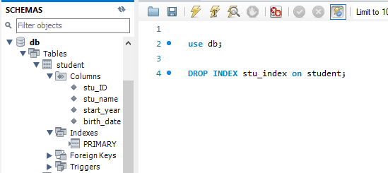

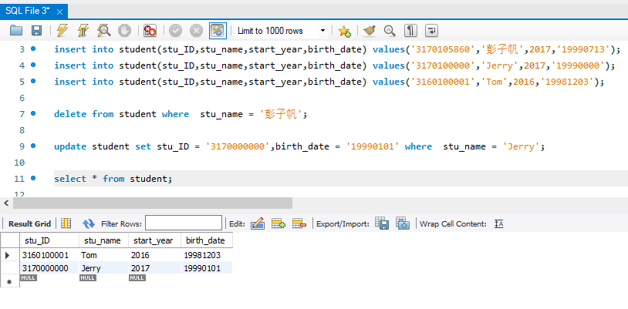
- 用 insert/delete/update命令插入/删除/修改表数据

- 单表查询，多表查询， 嵌套子查询
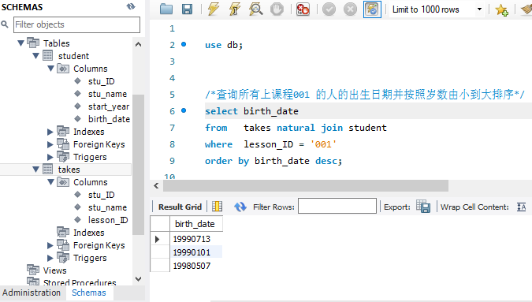

- 通过视图的数据查询和数据修改
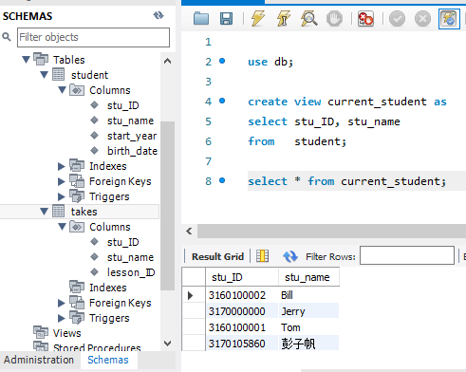
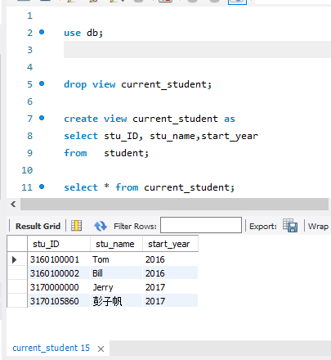

- 讨论、心得
首先通过本次实验我已经达到了对mysql workbench 的界面、使用非常熟悉，对其中mysql语句如何执行、单行执行、多行、整文件执行都十分了解。
其次对于数据库的创建，表的建立、删除、更新，视图的操作都十分熟悉。对将来制作mini sql 以及 未来使用大型数据库充满了信心。
然而不足之处是有时对SQL语句需要进行回顾课件等，不够熟悉，还需要在不断实验使用与作业书写里继续熟悉其的语法。

